Задание 1: Анализ требований

1. Найдите и перечислите все логические противоречия и недочеты в предоставленном ТЗ. Объясните, в чем заключается проблема для каждого пункта.
- Противоречие между П.1 «Пользователь может добавить в корзину от 1 до 10 единиц одного товара.» и П.9 «Если пользователь уменьшает количество товара до 0, товар удаляется из корзины.».
П.1 задаёт нижнюю границу количества товара в корзине: от 1. П.9 описывает сценарий, где количество становится 0 (пусть даже “уменьшает”).
Если “количество товара в корзине” по определению всегда от 1, тогда сценарий “поставили 0” должен быть запрещён на уровне ввода/изменения, а П.9 становится некорректным.Если же система разрешает довести до 0 (как способ удаления), тогда требования “от 1” должны быть уточнены:
“от 1 до 10” относится к добавлению (операции add-to-cart),
а при редактировании допускается 0 как спец-значение удаления.
- Противоречие между П.1 «Пользователь может добавить в корзину от 1 до 10 единиц одного товара.» и П.2 «Пользователь может изменить количество каждого товара в корзине не менее, чем до 1-го. Для удаления товара из корзины используется отдельная кнопка.».
П.1 говорит “может добавить… от 1 до 10” — это про действие добавления.
Но пользователь может добавить 1, потом увеличить до 11. И тут уже включается п.2 (изменение количества) — а там нет верхней границы, только “не менее 1”. Получается ограничение “10” из п.1 можно легко обойти через изменение количества. Значит п.1 неполон: он должен либо явно ограничивать итоговое количество позиции в корзине, либо отдельно сказать: “при изменении тоже действует максимум 10” (условно).
• Неполнота П.1 «Пользователь может добавить в корзину от 1 до 10 единиц одного товара.» и П.4 «Суммарное количество всех товаров в корзине не может превышать 20 штук.».
Не описано, что делать при превышении лимитов при изменении количества (П.2 «Пользователь может изменить количество каждого товара в корзине не менее, чем до 1-го. Для удаления товара из корзины используется отдельная кнопка.»), хотя ограничения существуют (П.1, П.4).
П.6 «При попытке добавить товар, превышающий лимиты, система показывает сообщение: "Лимит корзины превышен".» описывает обработку только для “добавления”, но не для “изменения количества”.

Недостаточная детализация П.6.

П.6: «сообщение “Лимит корзины превышен“».
Неясно, какой именно лимит превышен (по количеству, по товарам); при каком действии показывается сообщение; одно ли сообщение для всех случаев.
Это усложняет UX и реализацию. Пояснение, почему:
В этом ТЗ одновременно задано несколько разных лимитов: пользователь может добавить не более 10 единиц одного товара, в корзине может находиться не более 5 различных товаров, а суммарное количество товаров в корзине не может превышать 20 штук. При этом в пункте 6 используется общее сообщение «Лимит корзины превышен», без уточнения, какой именно лимит был нарушен. Такая формулировка не сообщает, что именно пошло не так, и не помогает пользователю понять, какое действие нужно предпринять для исправления ситуации. Например, если пользователь пытается добавить шестой товар и получает сообщение об ошибке, ему непонятно, нужно ли уменьшить количество уже добавленных товаров или удалить один из них полностью. С точки зрения пользовательского опыта это неуправляемая ошибка, так как система не даёт подсказки, как выйти из проблемного состояния. С точки зрения реализации это также создаёт неопределённость: разработчику приходится самостоятельно решать, будет ли сообщение об ошибке единым или разным для каждого лимита, как определять приоритет, если нарушено сразу несколько ограничений, и нужно ли возвращать код ошибки, а если да — какой именно. При отсутствии чётких требований эти решения будут приняты произвольно, что повышает риск расхождений между ожиданиями бизнеса, реализацией и тестированием.
- П.2 «Пользователь может изменить количество каждого товара в корзине не менее, чем до 1-го. Для удаления товара из корзины используется отдельная кнопка.» противоречит П.9 «Если пользователь уменьшает количество товара до 0, товар удаляется из корзины.». Можно ли удалять количество каждого товара до нуля или только до одного?

- П.7 «Цена на продукт фиксируется на момент добавления в корзину и не меняется.» противоречит П.13 «Если цена на товар изменилась в каталоге, система должна автоматически обновить ее в корзине у всех пользователей.». Не понятно, должна ли цена в корзине оставаться неизменной с момента добавления в корзину или должна обновляться соответственно каталогу.

- П.5 «Товары в корзине могут быть разные.» семантически дублирует П.3. «В корзине может находиться не более 5 различных товаров.». Сам факт наличия лимита на различные товары логически означает, что разные товары в корзине в принципе допускаются.
П.5 сам по себе проверяем, но он не задаёт отдельного бизнес-правила, так как полностью вытекает из пункта 3 и не влияет на поведение системы. Его можно удалить без изменения функциональности.
- П.3 не уточняет, что считается «различным товаром» (SKU? вариант? упаковка?).

- Пункты 2 и 9 описывают два способа удаления товара из корзины, но вместе они не задают однозначного правила работы с количеством товара. Пункт 2 утверждает, что количество товара может быть изменено не менее чем до одного, тем самым запрещая значение ноль, в то время как пункт 9 описывает поведение системы при уменьшении количества до нуля. В результате из требований непонятно, допускается ли значение количества, равное нулю, как корректное состояние или нет. Эта неопределённость относится не к интерфейсу, а к базовой бизнес-логике и модели данных, и может быть по-разному интерпретирована разработкой и тестированием.

Некорректная формулировка п.11 «Реклама товаров в корзине должна быть каждый будний день по утрам и вечерам.»
Не определено:
а) временные интервалы «утро» и «вечер»,
б) часовой пояс,
в) что делать в выходные,
г) что значит «должна быть» (показываться всегда?).

- Отсутствует пункт 12. Формальный дефект, но он снижает качество документа, может вызвать недопонимания.

- Предложите конкретные исправления для устранения этих противоречий - напишите свою версию этого фрагмента ТЗ, которая должна быть логически завершенной и непротиворечивой.
- Пользователь может добавить в корзину от 1 до 10 единиц одного товара.
- Пользователь может изменять количество товара в корзине. Допустимый диапазон значений — от 0 до 10, где значение 0 означает удаление товара из корзины. Удаление товара также может быть выполнено с помощью отдельной кнопки «Удалить».
- В корзине может находиться не более 5 различных товаров.
- Суммарное количество всех товаров в корзине не может превышать 20 единиц.
- При попытке добавить товар или изменить количество товара таким образом, что нарушается любой из установленных лимитов (п.1, п.3, п.4), система не применяет изменение и отображает сообщение об ошибке.
- Текст сообщения об ошибке должен указывать, какой именно лимит был превышен: максимальное количество единиц одного товара, максимальное количество различных товаров в корзине или максимальное суммарное количество товаров.
- Цена товара фиксируется на момент добавления в корзину и не изменяется в течение времени нахождения товара в корзине.
- На странице корзины отображается список товаров, их количество, цена за единицу, общая стоимость позиции и итоговая сумма корзины.
- В корзине может отображаться реклама других товаров.
- Рекламные блоки отображаются по будним дням в утренние и вечерние часы. Конкретные временные интервалы и часовой пояс определяются в отдельном разделе требований.
3. Какие уточняющие вопросы вы бы задали продукт-менеджеру или бизнес-заказчику по этому ТЗ?

I. По лимитам и количеству товаров
1. Что считается «различным товаром»: уникальный товар, SKU, товар с разными характеристиками (размер, фасовка)?
2. Должны ли все лимиты (10 единиц одного товара, 5 различных товаров, 20 товаров суммарно) применяться как при добавлении товара, так и при изменении количества?
3. Возможны ли ситуации, когда при одном действии пользователя нарушается сразу несколько лимитов, и как система должна вести себя в этом случае?

II. По сообщениям об ошибках

4. Должны ли сообщения об ошибке различаться в зависимости от нарушенного лимита или допускается единое сообщение?

5. Если требуется указывать конкретный лимит, нужно ли явно перечислить все возможные варианты сообщений?

III. По цене товара
6. Должна ли цена товара фиксироваться на момент добавления в корзину или актуализироваться при оформлении заказа?
7. Нужно ли уведомлять пользователя о различии цены в корзине и в каталоге, если цена фиксируется?

IV. По удалению товара из корзины

8. Является ли значение количества 0 допустимым состоянием товара в корзине или удаление всегда должно быть отдельной операцией?
Подход А
Количество товара в корзине никогда не бывает 0.
0 — это служебное состояние, которое система даже не хранит.
Удаление — отдельная операция.
Подход Б
Количество товара может быть 0, и это эквивалент удаления.
Кнопка «Удалить» просто выставляет 0.

V. По рекламе в корзине

9. Является ли отображение рекламы обязательным элементом страницы корзины или допускается её отсутствие?
10. Что считать «утром» и «вечером» и в каком часовом поясе должны применяться эти интервалы?
11. Должна ли реклама отображаться в выходные дни?
Задание 2: проектирование API
- Написать пример REST API запроса, который будет вызываться при переходе пользователя на данный экран.
Экран открывается, нужно получить список партнерских магазинов с информацией для отображения карточек + query-параметры:
GET /api/v1/partners/stores?city_id=123

- Привести пример ответа этого REST API в соответствии с макетом. Формат - JSON. Учесть, что при клике на плашку магазина должен осуществляться переход по ссылке на внешний ресурс.
Вариант 1. Успешный ответ (200).
{
"stores": [
{
"id": "metro",
"name": "METRO",
"delivery_type": "scheduled",
"delivery_info": {
"type": "nearest",
"text": "Ближайшая доставка сегодня 21:00–23:00",
"date": "2026-01-14",
"time_from": "21:00",
"time_to": "23:00"
},
"logo_url": "https://cdn.petrushka.ru/logos/metro.png",
"deeplink_url": "https://partner.metro.ru"
},
{
"id": "auchan",
"name": "Ашан",
"delivery_type": "scheduled",
"delivery_info": {
"type": "nearest",
"text": "Ближайшая доставка сегодня 18:00–20:00",
"date": "2026-01-14",
"time_from": "18:00",
"time_to": "20:00"
},
"logo_url": "https://cdn.petrushka.ru/logos/auchan.png",
"deeplink_url": "https://partner.auchan.ru"
},
{
"id": "vkusvill",
"name": "ВкусВилл",
"delivery_type": "express",
"delivery_info": {
"type": "express",
"text": "Быстрая доставка от 20 до 60 минут",
"min_minutes": 20,
"max_minutes": 60
},
"logo_url": "https://cdn.petrushka.ru/logos/vkusvill.png",
"deeplink_url": "https://partner.vkusvill.ru"
},
{
"id": "victoria",
"name": "Виктория",
"delivery_type": "scheduled",
"delivery_info": {
"type": "nearest",
"text": "Ближайшая доставка сегодня 17:00–19:00",
"date": "2026-01-14",
"time_from": "17:00",
"time_to": "19:00"
},
"logo_url": "https://cdn.petrushka.ru/logos/victoria.png",
"deeplink_url": "https://partner.victoria.ru"
}
]
}
Если нет доступных магазинов:
{
"stores": []
}
Некорректные параметры запроса (например, неверный city_id).
400 bad request:
{
"error": {
"code": "INVALID_REQUEST",
"message": "Некорректные параметры запроса"
}
}
Партнёрские магазины недоступны по бизнес-причине.
403 Forbidden, 409 Conflict:
{
"error": {
"code": "PARTNER_STORES_UNAVAILABLE",
"message": "Партнёрские магазины временно недоступны"
}
}
Внутренняя ошибка сервиса
500 Internal Server Error:
{
"error": {
"code": "INTERNAL_ERROR",
"message": "Не удалось загрузить список магазинов"
}
}

Задание 3: архитектура
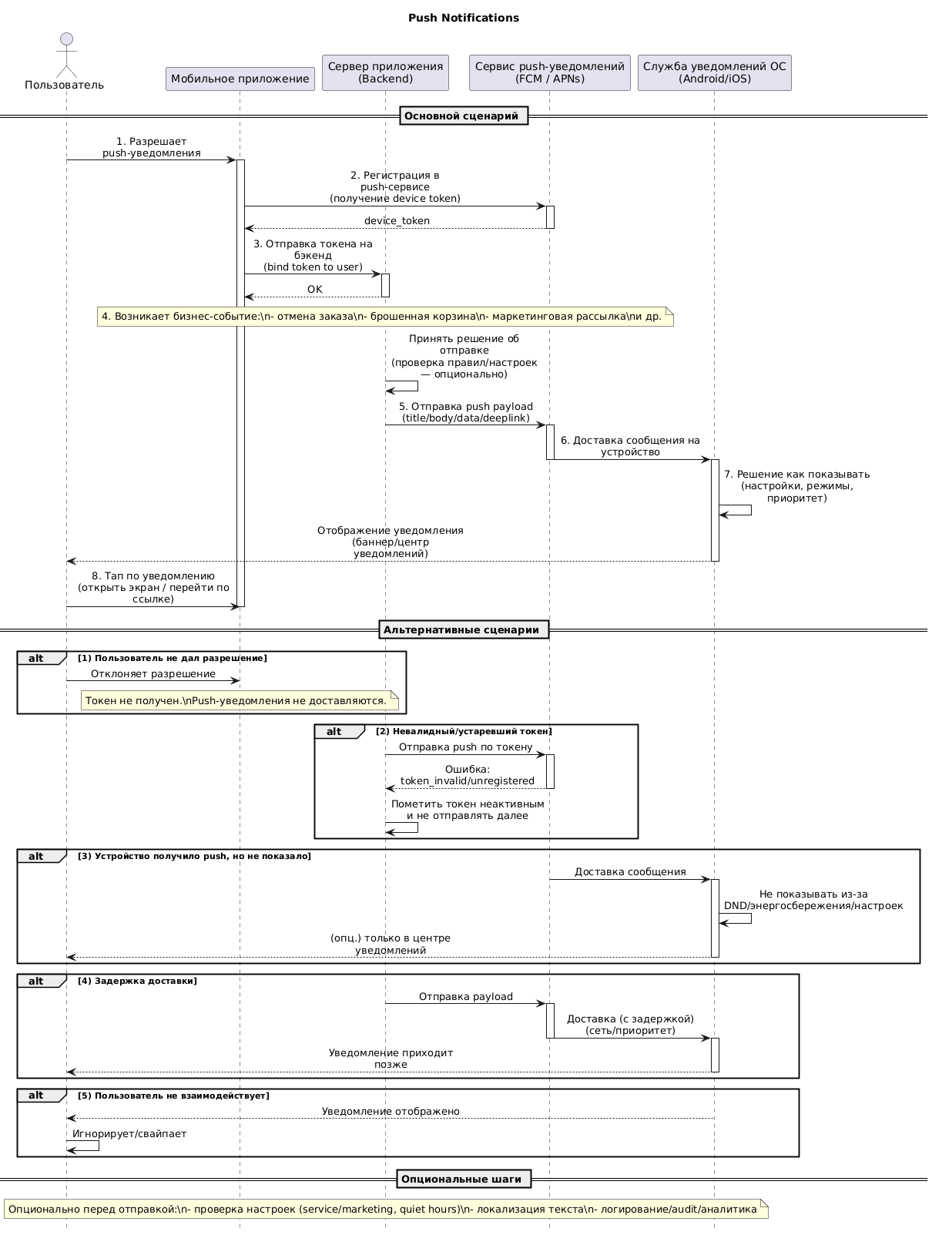
PUSH-уведомления в мобильном приложении «Петрушка Зелёная»

Участники процесса

Пользователь — человек, использующий мобильное приложение и давший согласие на получение push-уведомлений.
Мобильное приложение — клиентское приложение на устройстве пользователя.
Сервер приложения — backend интернет-магазина (микросервисная архитектура).
Сервис push-уведомлений — специализированный сервис отправки уведомлений (FCM / APNs).
Служба уведомлений ОС — системная служба Android / iOS, отображающая уведомления на устройстве.

Основной сценарий (отправка push-уведомления)

1. Пользователь устанавливает мобильное приложение и при первом запуске даёт разрешение на получение push-уведомлений.
2. Мобильное приложение регистрируется в сервисе push-уведомлений и получает уникальный токен устройства.
3. Мобильное приложение отправляет полученный токен на сервер приложения для привязки к пользователю.
4. В одном из бизнес-сценариев (отмена заказа, брошенная корзина, маркетинговая рассылка) сервер приложения принимает решение об отправке push-уведомления.
5. Сервер приложения формирует payload push-уведомления и отправляет его в сервис push-уведомлений.
6. Сервис push-уведомлений доставляет сообщение в службу уведомлений операционной системы на устройстве пользователя.
7. Служба уведомлений ОС отображает уведомление пользователю в виде баннера, всплывающего окна или элемента в центре уведомлений.
8. Пользователь получает уведомление и при взаимодействии с ним может открыть мобильное приложение или перейти по ссылке.

Альтернативные сценарии

1. Пользователь не дал разрешение на push-уведомления

На шаге 1 пользователь отклоняет запрос на получение push-уведомлений.
Мобильное приложение не получает токен устройства и не отправляет его на сервер.
Push-уведомления пользователю не доставляются.

2. Невалидный или устаревший токен устройства

На шаге 5 сервис push-уведомлений возвращает ошибку о том, что токен недействителен.
Сервер приложения помечает токен как неактивный и прекращает отправку уведомлений на это устройство.

3. Устройство получило push, но не показало его пользователю

На шаге 6–7 служба уведомлений ОС принимает push-уведомление, но не отображает его из-за:

* беззвучного режима,
* режима энергосбережения,
* пользовательских настроек уведомлений.
Уведомление может быть помещено в центр уведомлений или не показано вовсе.

4. Задержка доставки push-уведомления

На шаге 6 доставка уведомления задерживается из-за проблем сети или снижения приоритета сообщения сервисом push-уведомлений.
Пользователь получает уведомление позже ожидаемого времени.

5. Push-уведомление доставлено, но пользователь не взаимодействует с ним

На шаге 7 уведомление отображается, но пользователь его игнорирует или удаляет.
Сценарий завершается без дальнейших действий.

Опциональные шаги

1. Проверка пользовательских настроек уведомлений (маркетинговые / сервисные, «не беспокоить») перед отправкой push-уведомления.
2. Локализация текста push-уведомления в зависимости от языка устройства.
3. Логирование факта отправки и результата доставки для аналитики и аудита.
Код для PlantUML:
@startuml
title Push Notifications

hide footbox
skinparam shadowing false
skinparam sequenceMessageAlign center
skinparam maxMessageSize 200

actor "Пользователь" as User
participant "Мобильное приложение" as App
participant "Сервер приложения\n(Backend)" as Backend
participant "Сервис push-уведомлений\n(FCM / APNs)" as Push
participant "Служба уведомлений ОС\n(Android/iOS)" as OS

== Основной сценарий ==

User -> App: 1. Разрешает push-уведомления
activate App
App -> Push: 2. Регистрация в push-сервисе\n(получение device token)
activate Push
Push --> App: device_token
deactivate Push

App -> Backend: 3. Отправка токена на бэкенд\n(bind token to user)
activate Backend
Backend --> App: OK
deactivate Backend

note over Backend
4. Возникает бизнес-событие:\n- отмена заказа\n- брошенная корзина\n- маркетинговая рассылка\nи др.
end note

Backend -> Backend: Принять решение об отправке\n(проверка правил/настроек — опционально)
Backend -> Push: 5. Отправка push payload\n(title/body/data/deeplink)
activate Push
Push -> OS: 6. Доставка сообщения на устройство
deactivate Push

activate OS
OS -> OS: 7. Решение как показывать\n(настройки, режимы, приоритет)
OS --> User: Отображение уведомления\n(баннер/центр уведомлений)
deactivate OS

User -> App: 8. Тап по уведомлению\n(открыть экран / перейти по ссылке)
deactivate App

== Альтернативные сценарии ==

alt 1) Пользователь не дал разрешение
User -> App: Отклоняет разрешение
note over App
Токен не получен.\nPush-уведомления не доставляются.
end note
end

alt 2) Невалидный/устаревший токен
Backend -> Push: Отправка push по токену
activate Push
Push --> Backend: Ошибка: token_invalid/unregistered
deactivate Push
Backend -> Backend: Пометить токен неактивным\nи не отправлять далее
end

alt 3) Устройство получило push, но не показало
Push -> OS: Доставка сообщения
activate OS
OS -> OS: Не показывать из-за\nDND/энергосбережения/настроек
OS --> User: (опц.) только в центре уведомлений
deactivate OS
end

alt 4) Задержка доставки
Backend -> Push: Отправка payload
activate Push
Push -> OS: Доставка (с задержкой)\n(сеть/приоритет)
deactivate Push
activate OS
OS --> User: Уведомление приходит позже
deactivate OS
end

alt 5) Пользователь не взаимодействует
OS --> User: Уведомление отображено
User -> User: Игнорирует/свайпает
end

== Опциональные шаги ==
note over Backend
Опционально перед отправкой:\n- проверка настроек (service/marketing, quiet hours)\n- локализация текста\n- логирование/audit/аналитика
end note

@enduml

